PROBLEM 2
Định biên và Phân loại Sản phẩm Kinh doanh
Hạng mục | Quy ước dùng chung
Kỳ dữ liệu chung | 04/07/2012 – 31/12/2022; riêng PS1 dùng bốn tháng hoàn chỉnh gần nhất 01/09/2022 – 31/12/2022.
Giao dịch hợp lệ | order_status ∈ {delivered, returned}. Các trạng thái cancelled, created, paid, shipped không được tính là doanh thu đã thực hiện.
Hoàn trả (Returns) | Giữ đơn returned; trừ số lượng trả (return_quantity) và tiền hoàn (refund_amount). Không xóa toàn bộ đơn returned vì có thể có hoàn trả một phần.
Số lượng ròng (Net Quantity) | Số lượng bán (Sold Quantity) − Số lượng trả (Return Quantity).
Doanh thu ròng (Net Revenue) | Σ(quantity × unit_price − discount_amount) − Σ(refund_amount).
Giá vốn ròng (Net COGS) | Số lượng ròng (Net Quantity) × products.cogs; giả định hàng trả hoàn nhập đủ giá vốn.
Thuộc tính phân loại | Dataset không có cột Class đúng tên; dùng danh mục (category) làm cấp phân loại chính và phân khúc (segment) làm cấp chi tiết.
Danh mục sản phẩm (Catalog) | 2.412 SKU; 1.578 SKU đủ điều kiện trong phân tích PS2; inventory có snapshot cho 1.624 SKU.
Phạm vi và quy tắc nghiệp vụ chung
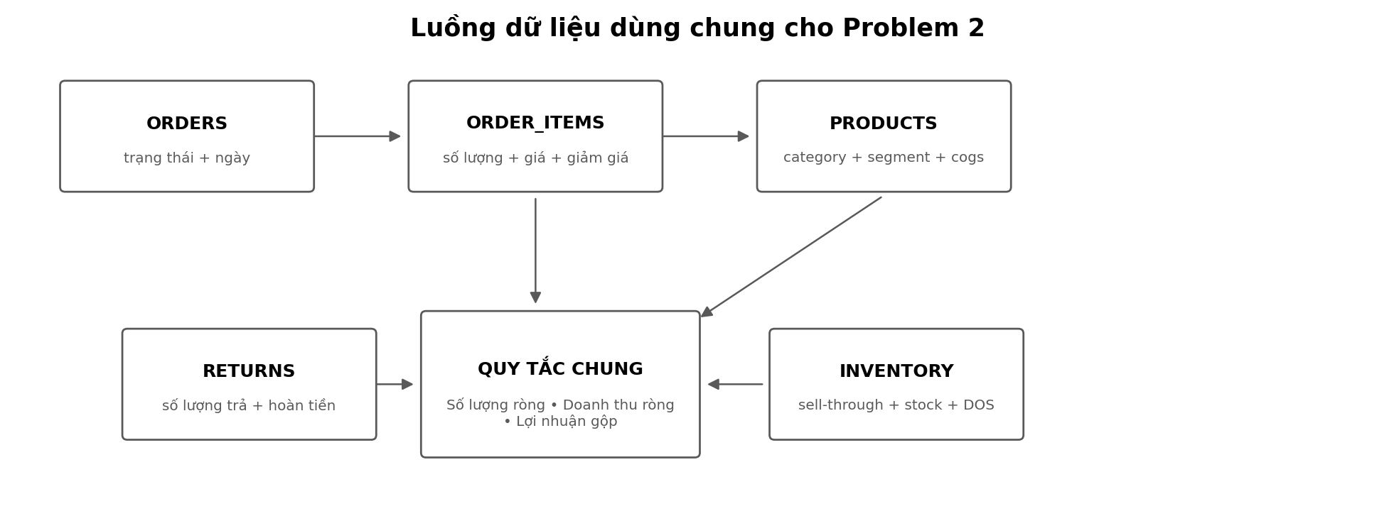
Hình 1. Luồng dữ liệu và quy tắc nghiệp vụ (Business Rule) chung cho Problem 2.
Tóm tắt kết quả chính
Problem Statement | Kết quả chính
PS1 – Xếp hạng 4 tháng | Doanh thu ròng (Net Revenue) 09–12/2022 = 192.28 triệu; Top 5 đóng góp 20.88%.
PS2 – Số lượng và doanh thu | Pearson r = 0.755; P75 Số lượng ròng = 1,403.75; Nhóm A có 212 SKU, chiếm 48.85% doanh thu; biên lợi nhuận gộp nhóm = -2.74%.
PS3 – Ảnh hưởng Class | Streetwear chiếm 55.07% số lượng ròng nhưng 80.12% doanh thu ròng; Outdoor chiếm 36.40% số lượng nhưng 14.98% doanh thu.
PS4 – Luân chuyển | Casual và GenZ thuộc nhóm luân chuyển cao; Streetwear trung bình; Outdoor thấp theo ngưỡng phân vị 33%/67% của tỷ lệ bán xuyên kho trung bình.
PS5 – ABC | A = 293 SKU / 79.94% doanh thu; B = 383 SKU / 15.05%; C = 1.736 SKU / 5.01%, trong đó 834 SKU có doanh thu ròng bằng 0.

Problem Statement 1 – Xếp hạng (Ranking) sản phẩm trong 4 tháng

1. Mục tiêu và phạm vi
Mục tiêu là tạo một bảng xếp hạng thống nhất cho toàn bộ danh mục sản phẩm dựa trên doanh thu tích lũy trong cùng một cửa sổ bốn tháng, sau đó xác định Top 5 sản phẩm tạo doanh thu cao nhất và Top 5 sản phẩm tồn kho/kém hiệu quả cần ưu tiên xử lý. Kỳ phân tích được chọn là bốn tháng hoàn chỉnh gần nhất trong dữ liệu: 01/09/2022–31/12/2022.

2. Bảng dữ liệu và Thước đo (Measure)
Bảng dữ liệu | Cột sử dụng | Vai trò
products.csv | product_id, product_name, category, segment, cogs | Danh mục sản phẩm, phân loại và giá vốn đơn vị.
order_items.csv | order_id, product_id, quantity, unit_price, discount_amount | Chi tiết bán hàng để tính số lượng và doanh thu.
orders_enriched.csv | order_id, order_date, order_status | Xác định kỳ phân tích và trạng thái giao dịch hợp lệ.
returns.csv | order_id, product_id, return_quantity, refund_amount, return_date | Trừ lượng trả và tiền hoàn để có số liệu ròng.
inventory.csv | snapshot_date, product_id, stock_on_hand, sell_through_rate, days_of_supply, overstock_flag | Nhận diện SKU không tạo doanh thu nhưng vẫn còn tồn cuối kỳ.

Thước đo (Measure) | Nguồn | Ý nghĩa
Số lượng bán (Quantity) | order_items.quantity | Số đơn vị bán trên từng dòng đơn.
Đơn giá (Unit Price) | order_items.unit_price | Đơn giá giao dịch thực tế.
Chiết khấu (Discount Amount) | order_items.discount_amount | Số tiền giảm của cả dòng; không nhân thêm quantity.
Số lượng trả (Return Quantity) | returns.return_quantity | Số đơn vị được hoàn trả.
Tiền hoàn (Refund Amount) | returns.refund_amount | Khoản hoàn cho khách.
Tồn kho (Stock on Hand) | inventory.stock_on_hand | Số lượng tồn tại snapshot cuối kỳ.
Giá vốn (COGS) | products.cogs | Giá vốn đơn vị dùng ước tính giá trị tồn.

3. Độ đo (Metric) và công thức
Độ đo (Metric) | Công thức | Mục đích
Doanh thu ròng 4 tháng (Net Revenue 4M) | Σ(quantity × unit_price − discount_amount) − Σ(refund_amount) | Cơ sở xếp hạng chính.
Số lượng ròng 4 tháng (Net Quantity 4M) | Σ(quantity) − Σ(return_quantity) | Dùng làm tiêu chí phụ khi doanh thu bằng nhau.
Tỷ trọng doanh thu (Revenue Share) | Net Revenue SKU / Total Net Revenue 4M | Đo mức đóng góp của từng SKU.
Tỷ trọng tích lũy (Cumulative Share) | Σ Revenue Share theo thứ hạng | Đo mức độ tập trung doanh thu.
Giá trị tồn theo giá vốn (Inventory Cost Value) | stock_on_hand × cogs | Ước tính vốn nằm trong tồn kho.

Xếp hạng doanh thu (Revenue Rank) = sắp Net Revenue 4M giảm dần; nếu bằng nhau, sắp Net Quantity 4M giảm dần rồi product_id tăng dần.

4. Chỉ số hiệu suất (KPI) và tiêu chí
KPI | Quy tắc | Ý nghĩa quản trị
Top 5 sản phẩm doanh thu cao | Revenue Rank = 1…5 | Nhận diện nhóm dẫn dắt doanh thu.
Tỷ trọng doanh thu Top 5 | Σ Revenue Share của Top 5 | Đo mức độ tập trung doanh thu.
Nhóm tồn kho/kém hiệu quả | Net Revenue 4M ≤ 0 và stock_on_hand cuối kỳ > 0 | Nhận diện SKU không tạo doanh thu nhưng vẫn giữ hàng tồn.
Giá trị tồn của nhóm rủi ro | Σ stock_on_hand × cogs | Định lượng lượng vốn đang bị giữ trong SKU kém hiệu quả.

5. Quy trình phân tích
1. Lọc giao dịch trong 01/09/2022–31/12/2022 theo quy tắc chung; gộp bán và hoàn trả theo order_id–product_id.
2. Tính số lượng ròng và doanh thu ròng theo từng product_id.
3. Left join với toàn bộ 2.412 SKU để sản phẩm không bán vẫn xuất hiện với doanh thu bằng 0.
4. Sắp xếp để tạo Revenue Rank, Revenue Share và Cumulative Share.
5. Ghép snapshot inventory ngày 31/12/2022 để chọn Top 5 rủi ro tồn kho trong nhóm doanh thu bằng 0.

6. Kết quả
KPI 4 tháng
Tổng doanh thu ròng (Net Revenue) = 192.28 triệu; 7,294 đơn hoàn tất; 532/2,412 SKU có doanh thu dương; Top 5 đóng góp 20.88%.
Hạng | ID | Sản phẩm | Danh mục | Phân khúc | DT ròng (triệu) | SL ròng | Tỷ trọng
1 | 449 | SaigonFlex UM-54 | Streetwear | Balanced | 14.59 | 1,394 | 7.59%
2 | 506 | SaigonFlex UM-11 | Streetwear | Balanced | 8.36 | 629 | 4.35%
3 | 470 | SaigonFlex UM-75 | Streetwear | Balanced | 6.23 | 593 | 3.24%
4 | 407 | SaigonFlex UM-12 | Streetwear | Balanced | 6.06 | 374 | 3.15%
5 | 461 | SaigonFlex UM-66 | Streetwear | Balanced | 4.91 | 425 | 2.55%

ID | Sản phẩm | Danh mục | Tồn kho | Giá vốn tồn (triệu) | Tỷ lệ bán xuyên kho | Số ngày cung ứng
976 | HanoiStreet UC-39 | Streetwear | 1,276 | 4.80 | 0.08% | 38,280
725 | HanoiStreet RP-13 | Outdoor | 1,009 | 1.29 | 0.10% | 30,270
726 | HanoiStreet RP-14 | Outdoor | 906 | 1.15 | 0.11% | 27,180
1217 | MekongFit UC-19 | Streetwear | 148 | 0.87 | 0.67% | 4,440
1520 | VietMode RP-12 | Outdoor | 34 | 0.08 | 2.86% | 1,020
Doanh thu theo tháng trong kỳ
Tháng | Doanh thu ròng (triệu) | Số lượng ròng | Số đơn
2022-09 | 61.78 | 9,883 | 2,198
2022-10 | 58.73 | 7,690 | 1,729
2022-11 | 37.85 | 6,410 | 1,406
2022-12 | 33.92 | 9,827 | 1,961

7. Biểu đồ và diễn giải
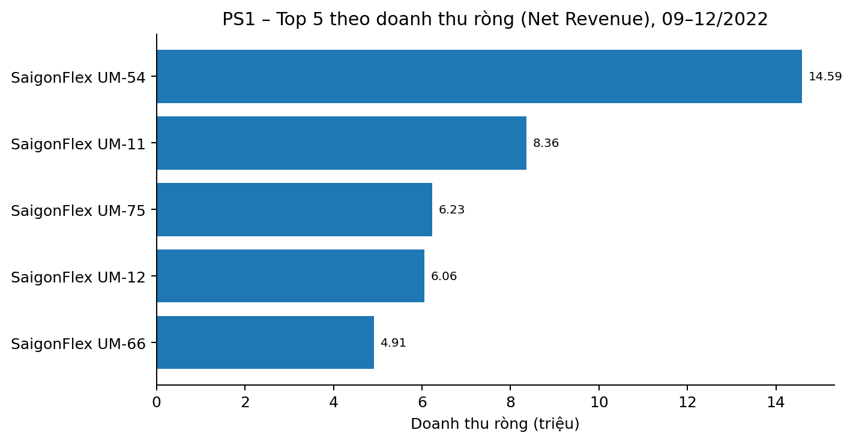
Hình 2. Top 5 sản phẩm theo doanh thu ròng (Net Revenue) trong bốn tháng.
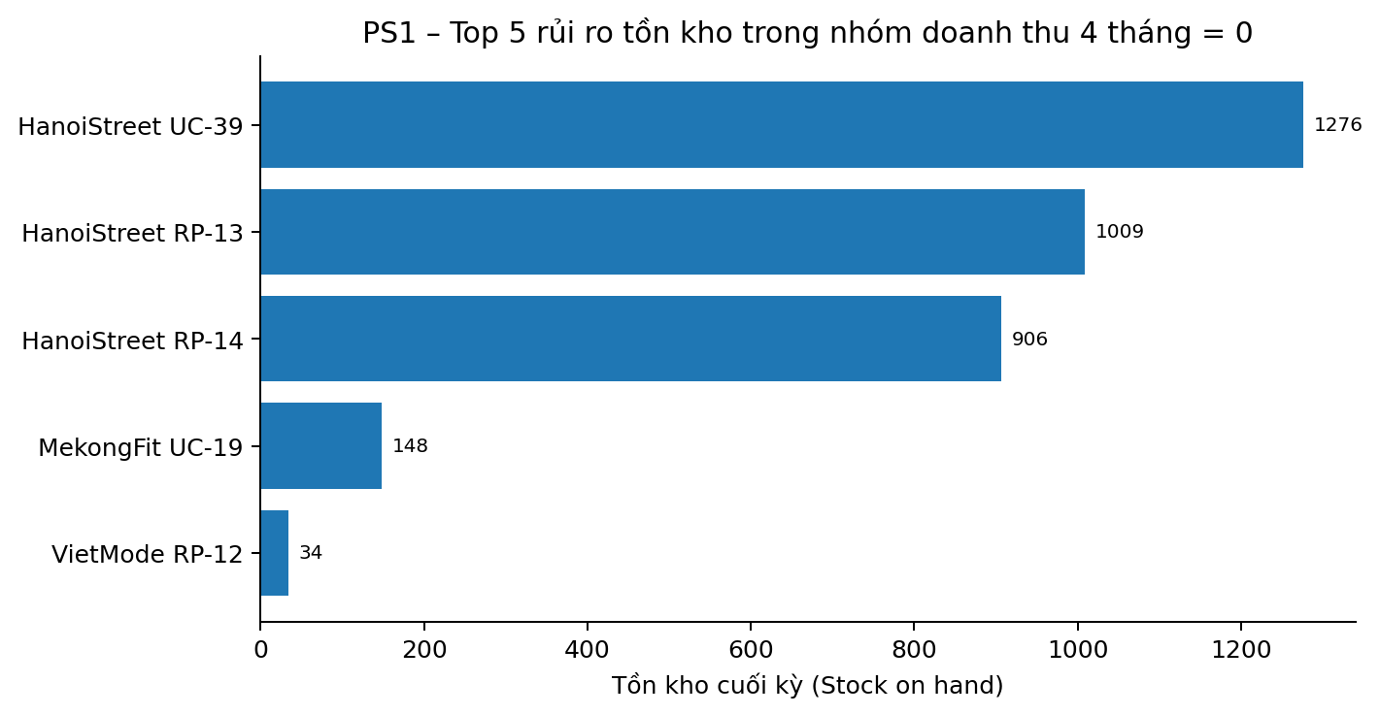
Hình 3. Top 5 rủi ro tồn kho trong nhóm doanh thu ròng bốn tháng bằng 0.
Diễn giải
Cả 5 sản phẩm đứng đầu đều thuộc Streetwear/Balanced, cho thấy doanh thu bốn tháng tập trung mạnh vào một cụm SKU. Ngược lại, nhóm Bottom có doanh thu ròng bằng 0 nhưng vẫn giữ tổng cộng 3.373 đơn vị tồn kho; HanoiStreet UC-39 là trường hợp nổi bật với 1.276 đơn vị tồn và tỷ lệ bán xuyên kho rất thấp.

Problem Statement 2 – Phân tích tương quan giữa số lượng bán và doanh thu thực

1. Mục tiêu và phạm vi
Bài toán cần xác định mối liên hệ giữa lượng bán và doanh thu, sau đó tìm sản phẩm bán nhiều nhưng tạo biên lợi nhuận gộp thấp. Kết quả hỗ trợ xem lại giá bán, chiết khấu và giá vốn của đúng nhóm sản phẩm cần cải thiện.

2. Bảng dữ liệu và Thước đo (Measure)
Bảng nguồn | Cột cần sử dụng | Vai trò
order_items.csv | order_id, product_id, quantity, unit_price, discount_amount | Lượng bán, giá bán giao dịch và số tiền giảm trên từng dòng.
orders_enriched.csv | order_id, order_date, order_status | Xác định kỳ phân tích và trạng thái đơn đủ điều kiện.
products.csv | product_id, product_name, category, segment, cogs | Nhận diện, phân nhóm sản phẩm và lấy giá vốn mỗi đơn vị.
returns.csv | return_id, order_id, product_id, return_date, return_quantity, refund_amount | Xác định lượng hàng trả và tiền hoàn để tính số liệu ròng.

Sáu thước đo số chính gồm: quantity (lượng bán), unit_price (giá bán/đơn vị), discount_amount (tiền giảm của dòng), cogs (giá vốn/đơn vị), return_quantity (lượng trả) và refund_amount (tiền hoàn). Các mã, ngày, trạng thái và tên sản phẩm dùng để liên kết, lọc và trình bày kết quả.
Cách liên kết
Nối chi tiết bán với orders theo order_id và products theo product_id. Trước khi nối hàng trả, cộng gộp riêng chi tiết bán và returns theo cặp order_id–product_id, rồi ghép hai kết quả theo cặp này. Cách làm tránh trừ một khoản hoàn tiền nhiều lần khi cùng sản phẩm có nhiều dòng trong một đơn. Cặp order_id–product_id không phải khóa duy nhất của order_items gốc nên không tự xóa các dòng trùng cặp mã.

3. Độ đo (Metric) và công thức
Quy ước Q là lượng bán trước trả hàng; QR là lượng trả; Qnet là lượng bán ròng; R là doanh thu thực, được hiểu là doanh thu ròng sau chiết khấu và hoàn tiền. Tiền được tính ở từng dòng trước, sau đó cộng gộp theo sản phẩm trong cùng kỳ.
Độ đo (Metric) | Công thức | Ý nghĩa
Tổng lượng bán Q | SUM(quantity) | Quy mô bán trước hoàn trả.
Lượng bán ròng Qnet (Net Quantity) | Q - SUM(return_quantity) | Lượng khách giữ lại; dùng để nhận diện sản phẩm bán nhiều.
Doanh thu trước giảm G (Gross Sales) | SUM(quantity × unit_price) | Dùng giá giao dịch, không thay bằng giá danh mục.
Doanh thu thực R (Net Revenue) | G - SUM(discount_amount) − SUM(refund_amount) | Tiền hàng còn lại sau giảm giá và hoàn tiền.
Giá vốn ròng C (Net COGS) | Qnet × cogs của sản phẩm | Áp dụng khi giá vốn/đơn vị cố định và hoàn nhập đủ giá vốn hàng trả.
Lợi nhuận gộp GP (Gross Profit) | R - C | Phần còn lại sau khi trừ giá vốn.
Biên lợi nhuận gộp GM (Gross Margin) | GP / R × 100%, với R > 0 | Mỗi 100 đơn vị doanh thu tạo ra bao nhiêu đơn vị lãi gộp.
Tương quan Pearson r | CORREL(Qnet, R) | Đo mức độ liên hệ tuyến tính giữa lượng bán ròng và doanh thu ròng.

Pearson nằm trong khoảng -1 đến 1: r > 0 là cùng chiều; r < 0 là ngược chiều; r gần 0 là quan hệ tuyến tính yếu. Tương quan không xác định trực tiếp biên lợi nhuận và không chứng minh quan hệ nhân quả. Vì doanh thu đã chứa quantity trong công thức, cần kết hợp Qnet với GM để tìm nhóm đích.

Quy tắc tính thống nhất
Chỉ dùng đơn delivered và returned; loại cancelled, created, paid, shipped. Trừ hàng trả phát sinh đến ngày chốt và quy về đơn gốc. discount_amount là tiền giảm của cả dòng, không nhân thêm quantity. Nếu R ≤ 0 hoặc thiếu cogs thì gắn cờ, không tự gán GM = 0; biên gộp của một nhóm phải tính bằng tổng GP chia tổng R.
Ví dụ tính toán
Ví dụ giả định cùng đơn vị tiền: bán 100 đơn vị, giá 200; giảm 1.000; trả 10 đơn vị, hoàn 1.900; cogs = 180. Khi đó Qnet = 90; R = 17.100; C = 16.200; GP = 900; GM = 5,26%.

4. Chỉ số hiệu suất (KPI) và tiêu chí phân loại
Chỉ so sánh các sản phẩm có Qnet > 0, R > 0 và giá vốn hợp lệ trong cùng kỳ. “Nhu cầu cao” được biểu diễn bằng lượng bán ròng cao; đây là nhu cầu đã được đáp ứng, chưa đo phần nhu cầu mất đi do hết hàng.
Ngưỡng lượng cao H = P75(Qnet) = 1,403.75; ngưỡng biên M = 10%.
Nhóm | Điều kiện | Ý nghĩa
A | Qnet ≥ H; GM < M | Bán nhiều nhưng biên thấp: ưu tiên rà soát giá, chiết khấu, giá vốn và hoàn trả.
B | Qnet ≥ H; GM ≥ M | Bán nhiều, đạt ngưỡng biên: duy trì khả năng cung ứng.
C | Qnet < H; GM < M | Lượng chưa cao, biên thấp: xem lại hiệu quả và vai trò của sản phẩm.
D | Qnet < H; GM ≥ M | Lượng chưa cao, đạt ngưỡng biên: cân nhắc thử tăng bán.

KPI | Công thức | Cách đánh giá
Tỷ lệ SKU nhóm A | Số SKU A / Số SKU đủ điều kiện × 100% | Theo dõi mức phổ biến của tình trạng bán nhiều nhưng biên thấp; giảm do mất doanh số chưa chắc là cải thiện.
Tỷ trọng doanh thu nhóm A | Tổng R của A / Tổng R × 100% | Đo tỷ trọng doanh thu nằm trong nhóm cần cải thiện biên.
Biên lợi nhuận gộp nhóm A | Tổng GP của A / Tổng R của A × 100% | Âm là lỗ gộp; từ 0 đến dưới M là lãi thấp.
Tỷ lệ SKU cải thiện biên | Số SKU A kỳ gốc đạt M ở kỳ sau / Số SKU A kỳ gốc × 100% | Đánh giá hiệu quả xử lý nếu vẫn duy trì được lượng bán.

5. Quy trình phân tích
1. Chốt kỳ báo cáo, ngày chốt hoàn trả và trạng thái đơn theo quy ước.
2. Kiểm tra kiểu dữ liệu và giá trị thiếu; tính tiền từng dòng; gộp riêng bán hàng và hàng trả theo đơn–sản phẩm rồi ghép đúng khóa.
3. Tổng hợp Q, Qnet, R, C, GP và GM theo product_id; giữ và gắn cờ trường hợp bất thường, không tự sửa số âm thành 0.
4. Tính Pearson giữa Qnet và R trên cùng tập SKU; biểu đồ phân tán đặt Qnet ở trục ngang, R ở trục dọc.
5. Tính H, áp dụng M, phân nhóm A–D và tính KPI; ưu tiên rà soát SKU lỗ gộp lớn, sau đó SKU doanh thu lớn nhưng biên dưới M.

6. Kết quả
Kết quả chính
Có 1,578 SKU đủ điều kiện. Pearson r = 0.755, Spearman ρ = 0.945. H = 1,403.75; nhóm A có 212 SKU (13.43% số SKU đủ điều kiện), chiếm 48.85% doanh thu; biên lợi nhuận gộp nhóm A = -2.74%.
Nhóm | SKU | % SKU | Doanh thu ròng (triệu) | % Doanh thu | Biên LN gộp nhóm
A | 212 | 13.43% | 6,288.90 | 48.85% | -2.74%
B | 183 | 11.60% | 4,343.29 | 33.74% | 26.99%
C | 576 | 36.50% | 1,133.56 | 8.81% | -3.02%
D | 607 | 38.47% | 1,107.77 | 8.60% | 26.75%

Ví dụ SKU nhóm A cần ưu tiên rà soát
ID | Sản phẩm | Số lượng ròng | Doanh thu ròng (triệu) | Lợi nhuận gộp (triệu) | Biên LN gộp
826 | HanoiStreet UM-10 | 23,663 | 267.93 | -18.25 | -6.81%
491 | SaigonFlex UM-96 | 20,253 | 199.49 | -13.31 | -6.67%
927 | HanoiStreet UE-36 | 25,582 | 132.20 | -10.23 | -7.74%
506 | SaigonFlex UM-11 | 11,388 | 154.65 | -10.06 | -6.50%
2054 | UrbanVN UE-14 | 20,127 | 126.10 | -9.11 | -7.23%

7. Biểu đồ và diễn giải
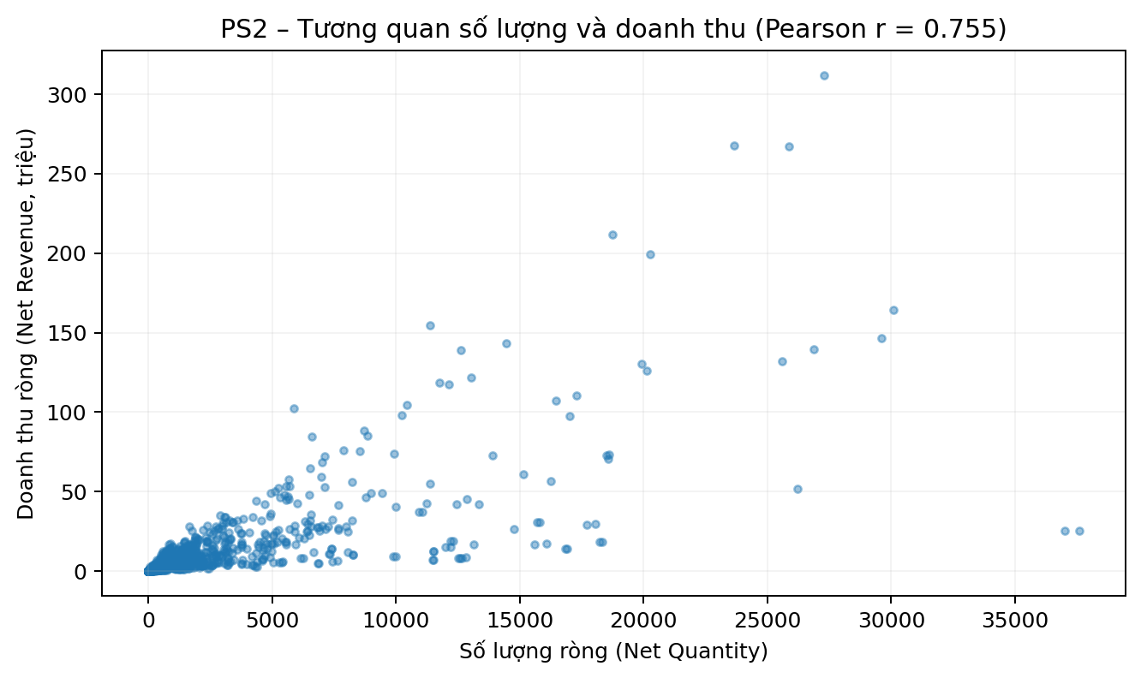
Hình 4. Tương quan Số lượng ròng (Net Quantity) và Doanh thu ròng (Net Revenue) trên cùng tập SKU.
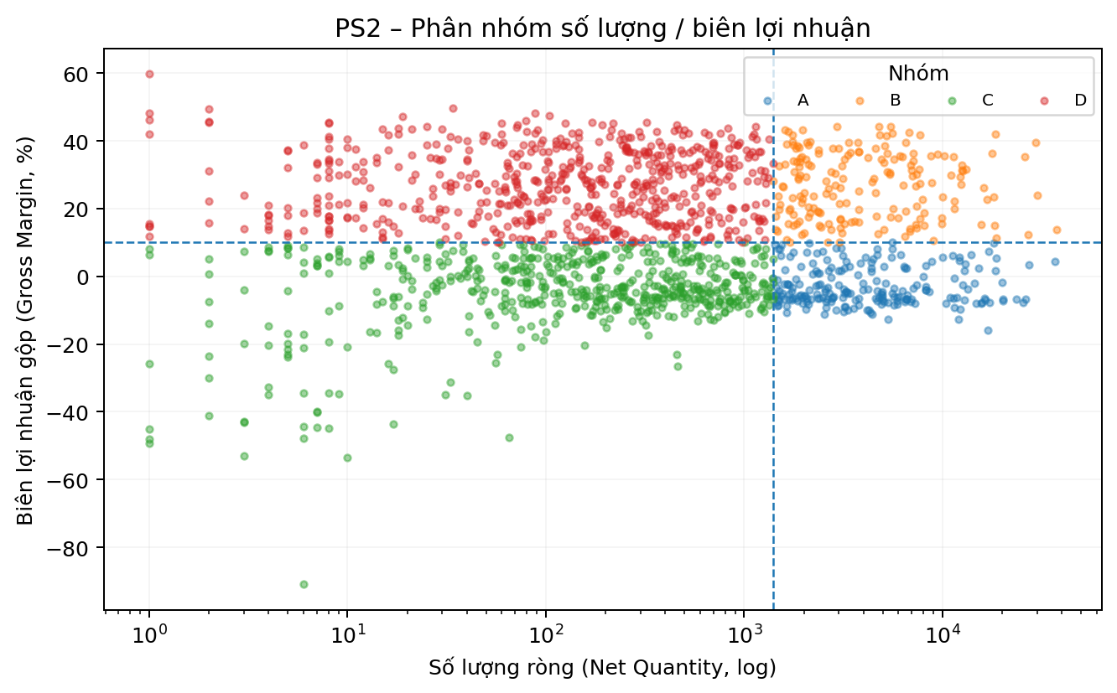
Hình 5. Ma trận Số lượng ròng – Biên lợi nhuận gộp; nhóm A nằm bên phải ngưỡng H và dưới ngưỡng M.
Các điểm có xu hướng đi lên; r ≈ 0,755 cho thấy tương quan tuyến tính dương khá mạnh. Tuy nhiên, cùng lượng bán vẫn có thể tạo doanh thu rất khác nhau. Trên biểu đồ nhóm A, trục lượng bán dùng thang log để nhìn rõ cả SKU bán ít và bán nhiều; khoảng cách ngang không biểu thị chênh lệch lượng tuyệt đối.

Problem Statement 3 – Đánh giá ảnh hưởng của thuộc tính phân loại sản phẩm (Class)

1. Mục tiêu và phạm vi
Mục tiêu là đánh giá mức độ ảnh hưởng của thuộc tính phân loại sản phẩm đối với hiệu suất tiêu thụ chung. Dataset có 4 danh mục (Category): Casual, GenZ, Outdoor, Streetwear và 8 phân khúc (Segment).

2. Bảng dữ liệu và Thước đo (Measure)
Bảng nguồn | Cột sử dụng | Vai trò
products.csv | product_id, product_name, category, segment, cogs | Xác định thuộc tính phân loại và giá vốn.
order_items.csv | order_id, product_id, quantity, unit_price, discount_amount | Tính lượng bán và doanh thu giao dịch.
orders_enriched.csv | order_id, order_date, order_status | Lọc giao dịch hợp lệ và xác định thời gian.
returns.csv | order_id, product_id, return_quantity, refund_amount, return_reason | Tính số liệu ròng và phân tích hoàn trả.
inventory.csv | product_id, category, segment, sell_through_rate, fill_rate, stockout_flag, overstock_flag | Bổ sung góc nhìn hiệu suất kho theo Class.

Các thước đo số chính gồm quantity, unit_price, discount_amount, cogs, return_quantity, refund_amount và các trường tồn kho. category và segment là chiều phân tích, không phải measure số.

3. Độ đo (Metric) và công thức
Độ đo (Metric) | Công thức | Ý nghĩa
Số lượng ròng (Net Quantity) | Σ quantity − Σ return_quantity | Quy mô tiêu thụ thực sau hoàn trả.
Tỷ trọng số lượng (Quantity Contribution) | Net Quantity của Class / Tổng Net Quantity | Đo đóng góp tiêu thụ.
Doanh thu ròng (Net Revenue) | Σ(quantity × unit_price − discount_amount) − Σ refund_amount | Doanh thu thực nhận sau hoàn trả.
Tỷ trọng doanh thu (Revenue Contribution) | Net Revenue của Class / Tổng Net Revenue | Đo đóng góp doanh thu.
Doanh thu ròng trên đơn vị (Revenue per Unit) | Net Revenue / Net Quantity | Đo giá trị doanh thu tạo ra trên một đơn vị tiêu thụ.
Lợi nhuận gộp (Gross Profit) | Net Revenue − Net COGS | Đo lợi nhuận trước chi phí vận hành.
Biên lợi nhuận gộp (Gross Margin) | Gross Profit / Net Revenue | So sánh chất lượng lợi nhuận giữa các Class.
Tỷ lệ hoàn trả (Return Rate) | Return Quantity / Sold Quantity | Đo mức hoàn trả; không đồng nhất trực tiếp với chất lượng sản phẩm.
Doanh thu/đơn có chứa danh mục | Net Revenue Class / số đơn có Class | Giữ ý tưởng AOV của bản gốc nhưng đổi tên để tránh nhầm với AOV chuẩn.

4. Chỉ số hiệu suất (KPI) và tiêu chí
KPI | Cách đọc
Tỷ trọng số lượng và doanh thu | So sánh mức đóng góp volume với mức đóng góp doanh thu của từng Category.
Doanh thu trên đơn vị | Phát hiện Class bán nhiều nhưng giá trị tạo ra trên mỗi đơn vị thấp hoặc ngược lại.
Biên lợi nhuận gộp | Đánh giá khả năng tạo lãi gộp của từng Class trên cùng định nghĩa doanh thu.
Tỷ lệ hoàn trả | Đánh giá mức hàng bị trả lại; cần đọc cùng return_reason trước khi gắn với chất lượng.
Chỉ số kho bổ sung | Tỷ lệ bán xuyên kho, fill rate, stockout/overstock dùng để hỗ trợ diễn giải khả năng tiêu thụ.

5. Quy trình phân tích
1. Tạo tập giao dịch ròng theo cùng business rule với PS2, sau đó gắn category và segment từ products.
2. Tổng hợp số lượng ròng, doanh thu ròng, lợi nhuận gộp, số đơn và hoàn trả theo Category.
3. Tính Quantity Contribution, Revenue Contribution, Revenue per Unit, Gross Margin và Return Rate.
4. Drill-down theo Segment để xác định nhóm con nào tạo doanh thu/biên lợi nhuận chính trong từng Category.
5. Đối chiếu inventory như góc nhìn bổ sung; chỉ kết luận kho trên các SKU có snapshot inventory.

6. Kết quả
Danh mục (Category) | SL ròng | Tỷ trọng SL | DT ròng (triệu) | Tỷ trọng DT | DT/đơn vị | Biên LN gộp | Tỷ lệ hoàn trả
Streetwear | 1,451,536 | 55.07% | 10,314.85 | 80.12% | 7,106 | 9.41% | 3.96%
Outdoor | 959,495 | 36.40% | 1,928.73 | 14.98% | 2,010 | 11.46% | 4.04%
Casual | 87,788 | 3.33% | 359.21 | 2.79% | 4,092 | 7.86% | 3.83%
GenZ | 136,926 | 5.19% | 270.73 | 2.10% | 1,977 | 15.56% | 4.11%

Phân tích chi tiết theo phân khúc (Segment)
Danh mục | Phân khúc | SL ròng | DT ròng (triệu) | DT/đơn vị | Biên LN gộp | Tỷ lệ hoàn trả
Streetwear | Everyday | 672,842 | 4,234.88 | 6,294 | 10.46% | 3.99%
Streetwear | Balanced | 380,327 | 4,015.42 | 10,558 | 8.92% | 3.82%
Streetwear | Performance | 357,819 | 1,878.85 | 5,251 | 7.76% | 4.05%
Outdoor | Activewear | 845,804 | 1,558.08 | 1,842 | 12.77% | 4.06%
Outdoor | Premium | 113,691 | 370.65 | 3,260 | 5.98% | 3.92%
Casual | All-weather | 82,715 | 334.01 | 4,038 | 7.05% | 3.79%
GenZ | Trendy | 136,926 | 270.73 | 1,977 | 15.56% | 4.11%
Streetwear | Standard | 40,548 | 185.71 | 4,580 | 12.89% | 3.90%
Casual | Activewear | 5,073 | 25.19 | 4,966 | 18.53% | 4.59%
Nguyên nhân hoàn trả theo Category
Category | Đổi ý | Lỗi SP | Giao trễ | Không đúng mô tả | Sai kích cỡ
Casual | 619 | 725 | 341 | 571 | 1,243
GenZ | 928 | 1,170 | 643 | 1,030 | 2,098
Outdoor | 7,071 | 8,351 | 3,977 | 7,061 | 13,957
Streetwear | 10,526 | 12,028 | 5,807 | 10,696 | 20,744

7. Biểu đồ và diễn giải
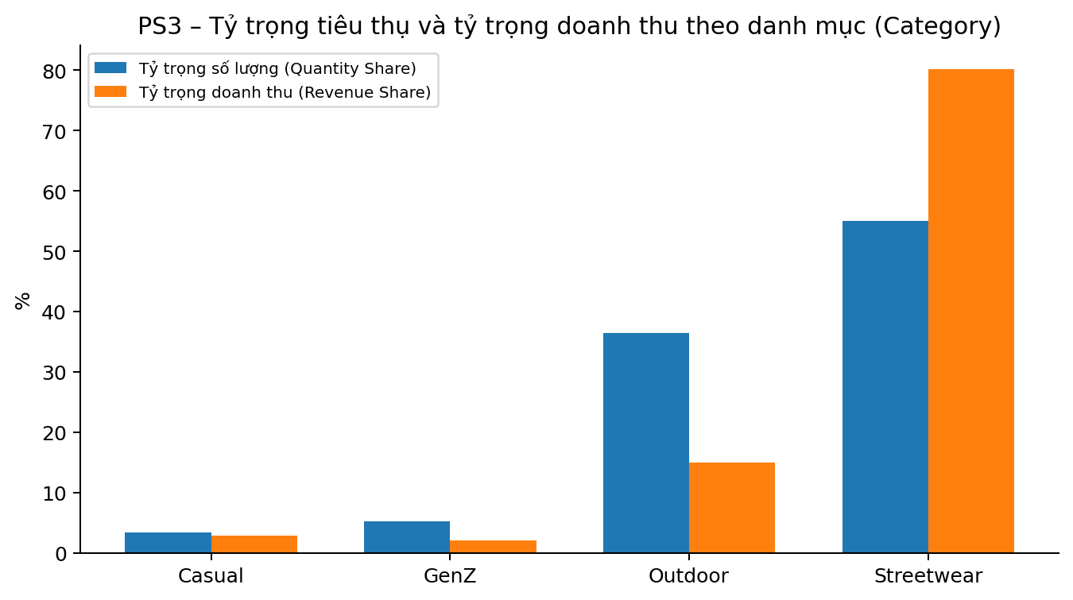
Hình 6. So sánh Tỷ trọng số lượng (Quantity Contribution) và Tỷ trọng doanh thu (Revenue Contribution) theo Category.
Insight chính
Streetwear chiếm khoảng 55% số lượng ròng nhưng hơn 80% doanh thu ròng, cho thấy giá trị doanh thu trên mỗi đơn vị cao. Outdoor chiếm khoảng 36% số lượng ròng nhưng chỉ khoảng 15% doanh thu ròng, tức volume lớn nhưng hiệu quả doanh thu/đơn vị thấp hơn. GenZ có biên lợi nhuận gộp cao nhất trong bốn Category nhưng quy mô doanh thu nhỏ.
Tỷ lệ hoàn trả giữa bốn Category khá gần nhau. Return reason cho thấy wrong_size là nguyên nhân lớn ở nhiều nhóm; vì vậy không nên dùng 1 − Return Rate làm “Product Quality Index” hoặc quy mọi hoàn trả về chất lượng sản phẩm.

Problem Statement 4 – Phân tích hiệu quả luân chuyển hàng hóa theo từng danh mục sản phẩm

1. Mục tiêu và phạm vi
Mục tiêu là đánh giá tốc độ luân chuyển hàng hóa nhằm tối ưu hóa tồn kho và giảm chi phí lưu kho. Phần này giữ logic Bảng (Table) → Cột (Column) → Thước đo (Measure) → Độ đo (Metric) → Chỉ số hiệu suất (KPI) của bản thành viên.
Yêu cầu của đề
Thống kê số lượng sản phẩm đã bán theo Category và Class; tính tỷ lệ đóng góp vào tổng số lượng tiêu thụ; xác định nhóm luân chuyển cao/trung bình/thấp; đề xuất danh mục cần ưu tiên nhập hàng hoặc giảm tồn kho.

2. Bảng dữ liệu và Thước đo (Measure)
Bảng nguồn | Cột sử dụng | Vai trò
order_items.csv + orders_enriched.csv + returns.csv | quantity, unit_price, discount_amount, return_quantity, refund_amount, order_date, order_status | Tạo số lượng ròng và doanh thu ròng theo danh mục.
products.csv | product_id, category, segment | Gắn Category và Segment cho giao dịch và inventory.
inventory.csv | snapshot_date, product_id, stock_on_hand, sell_through_rate, days_of_supply, fill_rate, stockout_flag, overstock_flag | Nguồn chính để đo tốc độ luân chuyển và rủi ro tồn kho.

Thước đo (Measure) | Ý nghĩa
Số lượng ròng (Net Quantity) | Quy mô tiêu thụ thực sau hoàn trả.
Tỷ lệ bán xuyên kho (Sell-through Rate) | Tỷ lệ bán so với lượng hàng có sẵn/nhập theo cách dữ liệu inventory đã tính.
Số ngày cung ứng (Days of Supply) | Ước tính số ngày nguồn cung hiện tại có thể đáp ứng nhu cầu.
Tỷ lệ đáp ứng (Fill Rate) | Mức độ đáp ứng nhu cầu/đơn hàng theo inventory.
Cờ hết hàng (Stockout Flag) | Cho biết snapshot có tình trạng hết hàng.
Cờ dư tồn kho (Overstock Flag) | Cho biết snapshot có tình trạng tồn kho cao.

3. Độ đo (Metric) và công thức
Độ đo (Metric) | Công thức | Cách đọc
Tổng số lượng ròng | Σ Net Quantity theo Category/Segment | Quy mô tiêu thụ thực.
Tỷ trọng số lượng (Quantity Share) | Net Quantity nhóm / Tổng Net Quantity | Đóng góp của nhóm vào tổng lượng tiêu thụ.
Tỷ lệ bán xuyên kho TB (Average Sell-through) | MEAN(inventory.sell_through_rate) | Độ đo luân chuyển chính trong dataset.
Số ngày cung ứng TB (Average Days of Supply) | MEAN(days_of_supply) | Số ngày nguồn cung dự kiến.
Tỷ lệ hết hàng (Stockout Rate) | MEAN(stockout_flag) | Tỷ lệ snapshot có stockout.
Tỷ lệ dư tồn kho (Overstock Rate) | MEAN(overstock_flag) | Tỷ lệ snapshot bị overstock.
Công thức vòng quay chuẩn
Vòng quay tồn kho (Inventory Turnover) thường được tính bằng COGS / Average Inventory Value và số ngày tồn kho có thể tính bằng 365 / Inventory Turnover. Dataset hiện có sell_through_rate, days_of_supply và các cờ stockout/overstock theo snapshot, nhưng không có chuỗi giá trị tồn kho đầu/cuối kỳ đồng bộ với COGS theo cùng kỳ. Vì vậy báo cáo không gắn nhãn “Inventory Turnover” cho một phép tính thay thế; Average Sell-through được dùng làm chỉ số luân chuyển thực thi chính.

4. Chỉ số hiệu suất (KPI) và tiêu chí phân loại
Ngưỡng thấp = phân vị 33% của Average Sell-through = 15.98%; ngưỡng cao = phân vị 67% = 16.80%.
Mức luân chuyển | Điều kiện
Cao | Average Sell-through ≥ 16.80%
Trung bình | 15.98% ≤ Average Sell-through < 16.80%
Thấp | Average Sell-through < 15.98%

Ngưỡng 33%/67% là ngưỡng tương đối theo phân bố dữ liệu của project, không phải benchmark ngành. Không nên đánh giá hiệu quả chỉ bằng số lượng bán vì quy mô, giá bán và mức tồn giữa các danh mục khác nhau.

5. Quy trình phân tích
1. Tính số lượng ròng và tỷ trọng số lượng theo Category/Segment từ tập giao dịch chung.
2. Tổng hợp sell_through_rate, days_of_supply, fill_rate, stockout_flag và overstock_flag theo Category/Segment từ inventory.
3. Tính ngưỡng phân vị 33%/67% trên Average Sell-through để phân lớp Cao/Trung bình/Thấp.
4. Đối chiếu tốc độ luân chuyển với Quantity Share, Days of Supply và Overstock Rate trước khi đưa ra khuyến nghị nhập/giảm tồn.
5. Kiểm tra độ phủ inventory để tránh áp dụng kết luận kho cho các SKU không có snapshot.

6. Kết quả
Danh mục | SL ròng | Tỷ trọng SL | STR TB | DOS TB | Fill Rate | Stockout | Overstock | Mức
Casual | 87,788 | 3.33% | 16.84% | 459 | 96.18% | 66.20% | 72.59% | Cao
GenZ | 136,926 | 5.19% | 16.80% | 719 | 96.17% | 68.29% | 71.63% | Cao
Streetwear | 1,451,536 | 55.07% | 15.98% | 887 | 96.02% | 67.32% | 74.93% | Trung bình
Outdoor | 959,495 | 36.40% | 13.51% | 1,069 | 96.27% | 67.35% | 79.85% | Thấp
Độ phủ dữ liệu tồn kho
Category | SKU danh mục | SKU có inventory | Coverage
Casual | 201 | 119 | 59.2%
GenZ | 148 | 113 | 76.4%
Outdoor | 743 | 502 | 67.6%
Streetwear | 1320 | 890 | 67.4%
Chi tiết theo phân khúc (Segment)
Segment | SL ròng | Tỷ trọng SL | STR TB | DOS TB | Overstock | Mức
Standard | 40,548 | 1.54% | 18.57% | 353 | 67.32% | Cao
Balanced | 380,327 | 14.43% | 17.50% | 838 | 72.40% | Cao
Trendy | 136,926 | 5.19% | 16.80% | 719 | 71.63% | Cao
All-weather | 82,715 | 3.14% | 15.67% | 495 | 75.82% | Trung bình
Performance | 357,819 | 13.58% | 15.61% | 746 | 74.68% | Trung bình
Everyday | 672,842 | 25.53% | 14.85% | 1,114 | 78.05% | Thấp
Premium | 113,691 | 4.31% | 13.84% | 822 | 78.94% | Thấp
Activewear | 850,877 | 32.28% | 13.73% | 1,092 | 79.30% | Thấp

7. Biểu đồ và diễn giải
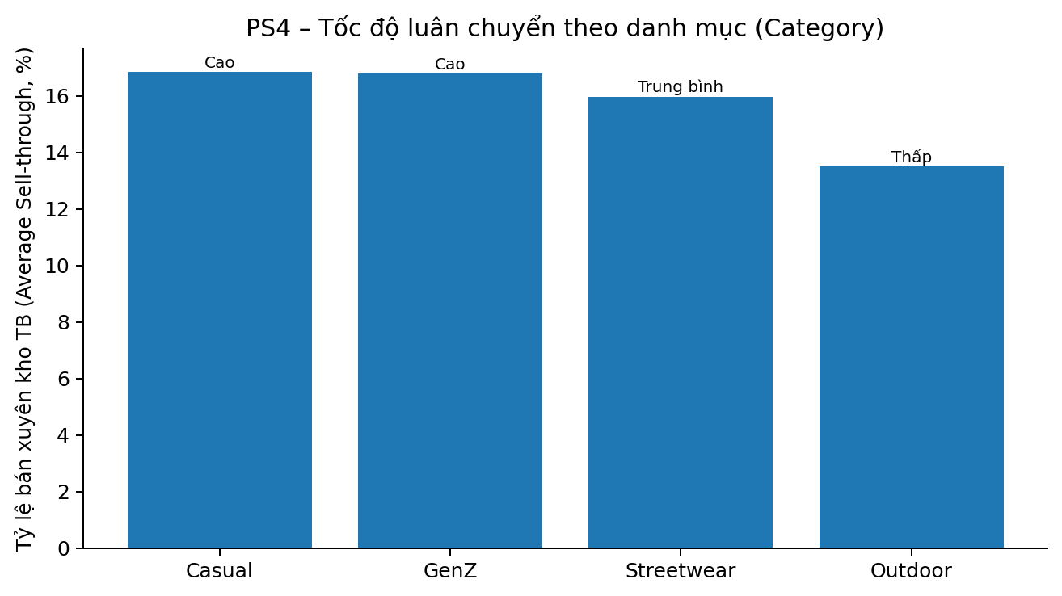
Hình 7. Tỷ lệ bán xuyên kho trung bình (Average Sell-through) và phân loại luân chuyển theo Category.
Diễn giải
Casual và GenZ có Average Sell-through cao nhất; Streetwear ở mức trung bình nhưng chiếm phần lớn sản lượng; Outdoor có Average Sell-through thấp nhất, Days of Supply cao nhất và Overstock Rate cao nhất nên cần thận trọng khi tái nhập. Ở cấp Segment, Standard/Balanced/Trendy nằm trong nhóm luân chuyển cao, còn Activewear/Premium/Everyday thuộc nhóm thấp theo ngưỡng phân vị.

Problem Statement 5 – Phân loại sản phẩm theo mô hình ABC dựa trên doanh thu

1. Mục tiêu và phạm vi
Mục tiêu là hỗ trợ xây dựng chính sách quản lý tồn kho và phân phối nguồn lực phù hợp cho từng nhóm sản phẩm thông qua mô hình ABC dựa trên doanh thu. Tư duy chính của mô hình là một tỷ trọng nhỏ sản phẩm thường tạo ra phần lớn doanh thu, vì vậy nguồn lực quản trị cần được phân bổ khác nhau giữa nhóm A, B và C.
Yêu cầu phân tích | Cách thực hiện
Tính tổng doanh thu của từng sản phẩm | Tính doanh thu ròng trên toàn bộ giai đoạn rồi tổng hợp theo product_id.
Sắp xếp doanh thu giảm dần và tính tích lũy | Tính Revenue Share và Cumulative Revenue Share theo thứ hạng.
Phân loại ABC | A đến 80%; B từ trên 80% đến 95%; C phần còn lại.
Đề xuất chính sách | Khác biệt hóa nhập hàng, lưu kho và phân phối theo vai trò doanh thu của từng nhóm.

2. Bảng dữ liệu và Thước đo (Measure)
Bảng nguồn | Cột sử dụng | Vai trò
order_items.csv | order_id, product_id, quantity, unit_price, discount_amount | Nguồn doanh thu bán hàng theo sản phẩm.
orders_enriched.csv | order_id, order_date, order_status | Xác định toàn bộ kỳ phân tích và giao dịch hợp lệ.
returns.csv | order_id, product_id, return_quantity, refund_amount | Điều chỉnh doanh thu/số lượng khi có hoàn trả.
products.csv | product_id, product_name, category, segment | Giữ toàn bộ catalog 2.412 SKU và thông tin mô tả.

Các cột product_id, order_id, category và segment là khóa/chiều phân tích; các thước đo số chính là quantity, unit_price, discount_amount, return_quantity và refund_amount.

3. Độ đo (Metric) và công thức
Độ đo (Metric) | Cách tính | Ý nghĩa
Doanh thu ròng dòng đơn | quantity × unit_price − discount_amount − refund phân bổ theo order_id–product_id | Doanh thu thực nhận sau giảm giá và hoàn tiền.
Tổng doanh thu sản phẩm | Σ Net Revenue theo product_id | Cơ sở xếp hạng ABC.
Tỷ trọng doanh thu (Revenue Share) | Net Revenue(i) / Σ Net Revenue | Mức đóng góp doanh thu của từng SKU.
Tỷ trọng tích lũy (Cumulative Share) | Σ Revenue Share từ rank 1 đến k | Xác định ranh giới ABC.
Doanh thu bình quân/SKU | Revenue nhóm / số SKU nhóm | So sánh mức doanh thu bình quân giữa các nhóm.
A nếu Cumulative Share ≤ 80%; B nếu 80% < Cumulative Share ≤ 95%; C nếu Cumulative Share > 95%.
ABC được chạy trên toàn bộ 2.412 SKU trong products. SKU không có giao dịch hợp lệ được giữ với doanh thu ròng bằng 0 và thuộc nhóm C, thay vì bị loại khỏi phân tích danh mục.

4. Chỉ số hiệu suất (KPI)
KPI | Ý nghĩa
Tổng doanh thu ròng toàn giai đoạn | Quy mô doanh thu dùng làm mẫu số cho ABC.
Số SKU và % catalog theo nhóm | Cho biết mức tập trung danh mục theo A/B/C.
% doanh thu theo nhóm | Kiểm tra A xấp xỉ 80%, B khoảng 15%, C phần còn lại.
Doanh thu bình quân/SKU | Cho thấy năng suất doanh thu giữa A/B/C.
Số SKU doanh thu bằng 0 | Nhận diện phần đuôi danh mục chưa đóng góp doanh thu theo business rule chung.

5. Quy trình phân tích
1. Tạo doanh thu ròng toàn kỳ từ order_items, orders và returns theo business rule chung.
2. Tổng hợp Net Revenue, Net Quantity và số đơn theo product_id.
3. Left join với products để giữ đủ 2.412 SKU; điền 0 cho SKU không có giao dịch hợp lệ.
4. Sắp Net Revenue giảm dần; nếu bằng nhau, dùng Net Quantity rồi product_id để bảo đảm thứ tự ổn định.
5. Tính Revenue Share, Cumulative Share và gán nhóm A/B/C.
6. Tổng hợp KPI theo nhóm và xây dựng chính sách quản trị khác biệt.

6. Kết quả
Kết quả chính
Tổng doanh thu ròng toàn giai đoạn = 12,873,516,166.24. Nhóm A có 293 SKU và tạo 79,94% doanh thu; nhóm B có 383 SKU và tạo 15,05%; nhóm C có 1.736 SKU và tạo 5,01%. Có 834 SKU doanh thu ròng bằng 0.
Nhóm | SKU | SKU có DT | % Catalog | Doanh thu ròng (triệu) | % Doanh thu | SL ròng | DT TB/SKU (triệu)
A | 293 | 293 | 12.15% | 10,290.98 | 79.94% | 1,881,178 | 35.12
B | 383 | 383 | 15.88% | 1,937.78 | 15.05% | 586,594 | 5.06
C | 1736 | 902 | 71.97% | 644.76 | 5.01% | 167,973 | 0.37

Top 10 sản phẩm theo doanh thu ròng
Hạng | ID | Sản phẩm | Category | Segment | DT ròng (triệu) | Tỷ trọng | Tích lũy | ABC
1 | 487 | SaigonFlex UM-92 | Streetwear | Balanced | 311.94 | 2.42% | 2.42% | A
2 | 826 | HanoiStreet UM-10 | Streetwear | Balanced | 267.93 | 2.08% | 4.50% | A
3 | 438 | SaigonFlex UM-43 | Streetwear | Balanced | 267.46 | 2.08% | 6.58% | A
4 | 475 | SaigonFlex UM-80 | Streetwear | Balanced | 211.93 | 1.65% | 8.23% | A
5 | 491 | SaigonFlex UM-96 | Streetwear | Balanced | 199.49 | 1.55% | 9.78% | A
6 | 604 | SaigonFlex UC-69 | Streetwear | Everyday | 164.17 | 1.28% | 11.05% | A
7 | 506 | SaigonFlex UM-11 | Streetwear | Balanced | 154.65 | 1.20% | 12.25% | A
8 | 2045 | UrbanVN UE-05 | Streetwear | Performance | 146.41 | 1.14% | 13.39% | A
9 | 396 | SaigonFlex UM-01 | Streetwear | Balanced | 143.10 | 1.11% | 14.50% | A
10 | 2332 | VietMotion UE-06 | Streetwear | Performance | 139.68 | 1.08% | 15.59% | A

7. Biểu đồ và diễn giải
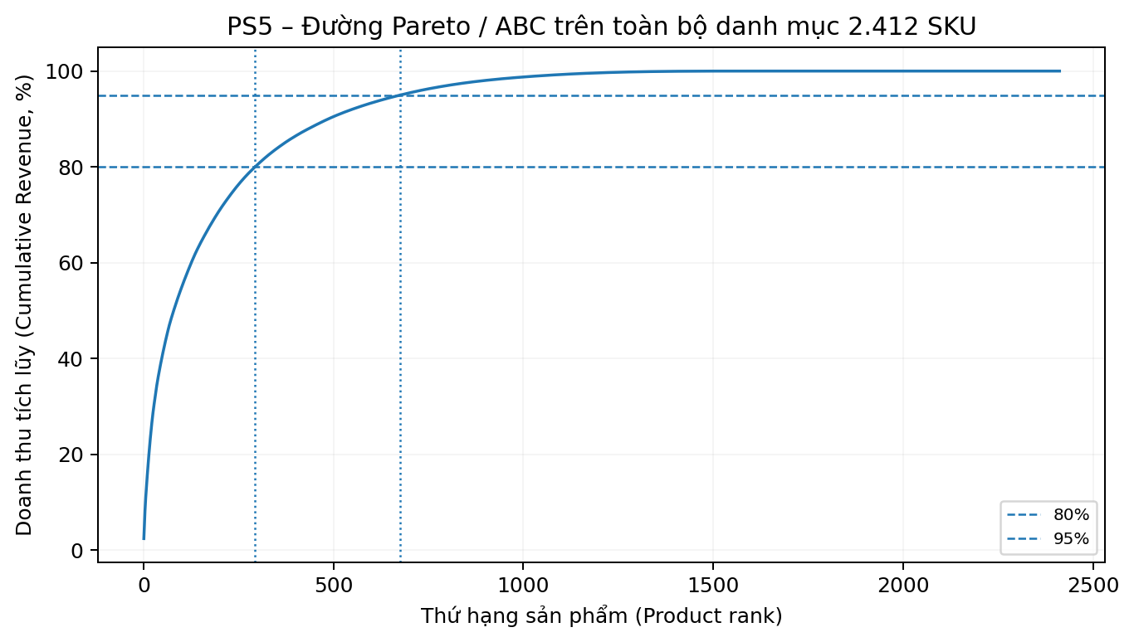
Hình 8. Đường Pareto / ABC trên toàn bộ catalog 2.412 SKU.
Kết quả thể hiện mức tập trung doanh thu rõ: 293 SKU nhóm A chỉ chiếm khoảng 12,15% catalog nhưng tạo gần 80% doanh thu ròng. Nhóm C rất lớn về số SKU nhưng đóng góp doanh thu thấp; trong nhóm này có 834 SKU không tạo doanh thu ròng theo business rule chung.

Kết luận chung
Năm Problem Statement trả lời các góc nhìn khác nhau của cùng bài toán định biên và phân loại sản phẩm. PS1 xác định SKU dẫn dắt và SKU có rủi ro tồn kho trong bốn tháng; PS2 phát hiện nhóm bán nhiều nhưng biên thấp; PS3 so sánh hiệu suất tiêu thụ theo Category/Segment; PS4 đánh giá tốc độ luân chuyển và rủi ro tồn kho; PS5 phân tầng toàn bộ catalog theo đóng góp doanh thu. Việc sử dụng cùng định nghĩa số lượng ròng, doanh thu ròng và hoàn trả giúp các kết quả có thể đối chiếu trực tiếp giữa các phần.
Tệp mã Python đi kèm
Notebook | Nội dung
PS1_Ranking_4_Thang.ipynb | Xếp hạng 4 tháng, Top 5 và Bottom 5 tồn kho.
PS2_Quantity_DoanhThu.ipynb | Tương quan, biên lợi nhuận, nhóm A–D và KPI nhóm A.
PS3_Class_Performance.ipynb | Category/Segment, contribution, revenue per unit, margin và return.
PS4_Inventory_Turnover.ipynb | Sell-through, Days of Supply, stockout/overstock và phân lớp luân chuyển.
PS5_ABC_Classification.ipynb | ABC trên toàn bộ 2.412 SKU.

